Муниципальное бюджетное общеобразовательное учреждение «Завод-Ныртинская средняя общеобразовательная школа имени И.С.Башкирова Сабинского муниципального района республики Татарстан»
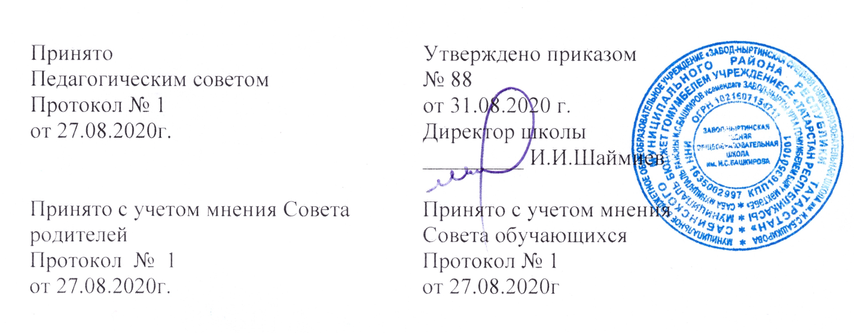
ПОЛОЖЕНИЕ
о порядке выдачи справки об обучении или периоде обучения

- Общие положения.
  - Настоящее Положение «О порядке выдачи справки об обучении или периоде обучения» (далее — Положение) разработано в соответствии с Федеральным законом Российской Федерации от 29 декабря 2012 г. № 273- ФЗ «Об образовании в Российской Федерации».
  - . Положение определяет структуру справки об обучении или о периоде обучения (далее - Справка), порядок заполнения и учета выдачи Справки в МБОУ «Завод-Ныртинская средняя общеобразовательная школа имени И.С.Башкирова Сабинского муниципального района Республики Татарстан» (далее – МБОУ «Завод-Ныртинская СОШ имени И.С.Башкирова»).
  - Справка – документ, удостоверяющий освоение общеобразовательных программ не в полном объеме.
  - Справка выдаётся лицам, не прошедшим итоговую аттестацию или получившим на итоговой аттестации неудовлетворительные результаты (приложение 1).
  - Справка об обучении для лиц, освоивших часть образовательной программы и отчисленных из МБОУ (приложение 2).
  - Справка о факте обучения для лиц, обучающихся в МБОУ «Завод-Ныртинская СОШ имени И.С.Башкирова» (приложение 3).
  - Справка о периоде обучения для лиц, обучающихся в МБОУ «Завод-Ныртинская СОШ имени И.С.Башкирова» (приложение 4).
  - Решение о выдаче справки обучающемуся принимается на педагогическом совете и оформляется приказом директора по школе.
  - Справка об обучении или о периоде обучения лицу, отчисленному из школы выдается в трехдневный срок после издания приказа.
  - Лицо, отчисленное из школы расписывается о получении справки в специальной книге выдачи справок об обучении или периоде обучения.
  - Образец справки является неотъемлемым приложением к данному Положению.
  - . В случае утраты Справки родителям (законным представителям) учащегося может быть выдан дубликат Справки в течение 10 (десяти) рабочих дней, следующих за днем подачи заявления о выдаче утраченной справки.

- Структура справки

  - В соответствии с частью 12 статьи 60 Федерального закона от 29.12.2012 г. №273-Ф3 «Об образовании в Российской Федерации» форма Справки устанавливается учреждением самостоятельно.
2.2.Справка оформляется на фирменном бланке МБОУ «Завод-Ныртинская СОШ имени И.С.Башкирова» и включает следующие сведения:
2.2.1. Наименование Учреждения.
2.2.2. Дату выдачи Справки.
2.2.3. Регистрационный номер Справки.
2.2.4. Фамилию, Имя, Отчество обучающегося.
2.2.5. Год рождения обучающегося.
2.2.6. Период обучения.
2.2.7. Класс, в котором велось обучение
2.2.8. Сведения об оценке уровня знаний обучающегося по каждому учебному предмету.
2.2.9. Подпись директора МБОУ «Завод-Ныртинская СОШ имени И.С.Башкирова».

III. Порядок заполнения справки
3.1. Справка заполняется с помощью технических средств (компьютера, принтера) на русском языке.
3.2. В таблице сведений об оценке уровня знаний, в графе «Наименование учебных предметов» на каждой отдельной строке с выравниванием по левому краю указываются наименования учебных предметов в соответствии с учебным планом общеобразовательной программы.
3.3. Названия учебных предметов записываются с прописной(заглавной) буквы, без порядковой нумерации, в именительном падеже.
3.4. Заполненная Справка заверяется печатью МБОУ «Завод-Ныртинская СОШ имени И.С.Башкирова».
В случае несогласия обучающегося или его родителей (законных представителей) с содержанием записей, подается заявление на имя директора МБОУ «Завод-Ныртинская СОШ имени И.С.Башкирова» .
В случае утраты Справки, необходимо обратиться с заявлением на имя директора МБОУ «Завод-Ныртинская СОШ имени И.С.Башкирова». На основании заявления, подписанного директором Учреждения, может быть выдан дубликат документа, о чем делается соответствующая отметка в Книге регистрации.

IV. Порядок учета выданных справок
4.1. Под учётом понимается регистрация Справки в Книге регистрации выдачи Справок (далее – Книга регистрации).
4.2. Каждой Справке присваивается регистрационный номер – индивидуальный, не повторяющийся номер, позволяющий идентифицировать Справку и сохраняющийся за ним в неизменном виде на весь период ведения Книги регистрации.
4.3. Регистрационный номер Справки должен точно соответствовать регистрационному номеру в Книге регистрации.
Для регистрации выдаваемых Справок ведутся книги регистрации:
- книга регистрации справок лицам не прошедшим государственную итоговую аттестацию, а также лицам, освоившим часть образовательной программы и (или) отчисленным из МБОУ «Завод-Ныртинская СОШ имени И.С.Башкирова»;
- журнал регистрации выданных справок (Справка о факте обучения для лиц, обучающихся Справка о периоде обучения для лиц, обучающихся).
В книгу регистрации должны заносится следующие данные:
- порядковый (он же - регистрационный) номер;
- фамилия, имя и отчество лица, получившего Справку;
- дата выдачи Справки;
- наименование общеобразовательной программы;
- номер приказа об отчислении учащегося;
- подпись лица, получившего Справку.
- подпись лица, выдавшего справку.
4.2. Книга регистрации прошнуровывается, пронумеровывается, скрепляется печатью учреждения и хранится как документ строгой отчетности.

V. Полномочия и ответственность педагогических работников
5.1. Сведения, внесённые в Справку, согласовываются с заместителем директора по учебной работе.
5.2. Ответственность за своевременность, полноту и достоверность сведений, внесённых в Справку, возлагается на учителей МБОУ «Завод-Ныртинская СОШ имени И.С.Башкирова», осуществлявших/осуществляющих обучение и ответственного заместителя директора по УР.
5.3. Решение о выдаче обучающемуся Справки об обучении, принимается педагогическим советом МБОУ «Завод-Ныртинская СОШ имени И.С.Башкирова» в случае освоения общеобразовательной программы не в полном объёме, в случае неудовлетворительной итоговой аттестации, или её отсутствия, и оформляется протоколом.
Локальный акт действует до замены его новым.

Татарстан Республикасы  Саба муниципаль районы И.С.Башкиров исемендәге Завод-Нырты урта гомумбелем бирү мәктәбе  422063, Татарстан Республикасы, Завод Нырты авылы, Заводская урамы, 17 в йорт  Тел. 45-2-23 | 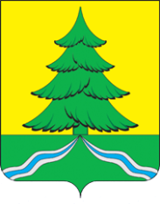  e-mail: zavod.nyrty@yandex.ru | Республика Татарстан  Завод-Ныртинская средняя общеобразовательная школа имени И.С.Башкирова Сабинского муниципального района  422063, Республика Татарстан, с. Завод Нырты, ул. Заводская, 17 в  Тел. 45-2-23

Справка об обучении
Данная справка выдана______________________________________________________
(фамилия, имя, отчество – при наличии)
__________________________________________________________________________
дата рождения «____»______________ _____ г. в том, что он (а) с «__»________20__г.
по «___»____________20___г. обучался (обучалась) в муниципальном бюджетном общеобразовательном учреждении «Завод-Ныртинская средняя общеобразовательная школа имени И.С.Башкирова Сабинского муниципального района республики Татарстан» по образовательным программам
__________________________________________________________________________
(наименование образовательной программы/ образовательных программ)

и получил (а) по учебным предметам следующие отметки (количество баллов):
№ п/п | Наименование учебных предметов, курсов, дисциплин | Годовая отметка за последний год обучения | Итоговая отметка | Отметка, полученная на государственной итоговой аттестации или количество баллов по результатам ЕГЭ
Директор _____________________
(Ф.И.О.)
Дата выдачи «____»_____________20___г. регистрационный №_____
М.П.

приложение 2

Татарстан Республикасы  Саба муниципаль районы И.С.Башкиров исемендәге Завод-Нырты урта гомумбелем бирү мәктәбе  422063, Татарстан Республикасы, Завод Нырты авылы, Заводская урамы, 17 в йорт  Тел. 45-2-23 | e-mail: zavod.nyrty@yandex.ru | Республика Татарстан  Завод-Ныртинская средняя общеобразовательная школа имени И.С.Башкирова Сабинского муниципального района  422063, Республика Татарстан, с. Завод Нырты, ул. Заводская, 17 в  Тел. 45-2-23
Справка об обучении
Данная справка выдана______________________________________________________
(фамилия, имя, отчество – при наличии)
__________________________________________________________________________
дата рождения «____»______________ _____ г. в том, что он (а) обучался (обучалась) в муниципальном бюджетном общеобразовательном учреждении «Завод-Ныртинская средняя общеобразовательная школа имени И.С.Башкирова Сабинского муниципального района Республики Татарстан» по образовательным программам
__________________________________________________________________________
(наименование образовательной программы/ образовательных программ)

в ________учебном году в______классе и получил (а) по учебным предметам следующие отметки (количество баллов):
№ п/п | Наименование учебных предметов, курсов, дисциплин | Отметки за 20___/20___учебный год (____класс)
 | Наименование учебных предметов, курсов, дисциплин | I четверть  (полугодие) | ___четверть  (полугодие) | Текущие отметки за ____четверть (полугодие)
Директор _____________________
(Ф.И.О.)
Дата выдачи «____»_____________20___г. регистрационный №_____
М.П.

приложение 3

Татарстан Республикасы  Саба муниципаль районы И.С.Башкиров исемендәге Завод-Нырты урта гомумбелем бирү мәктәбе  422063, Татарстан Республикасы, Завод Нырты авылы, Заводская урамы, 17 в йорт  Тел. 45-2-23 | e-mail: zavod.nyrty@yandex.ru | Республика Татарстан  Завод-Ныртинская средняя общеобразовательная школа имени И.С.Башкирова Сабинского муниципального района  422063, Республика Татарстан, с. Завод Нырты, ул. Заводская, 17 в  Тел. 45-2-23
Исх №____________ Дата_______-

Справка
дана администрацией
МБОУ « Завод-Ныртинская средняя
общеобразовательная школа
имени И.С. Башкирова Сабинского
муниципального района РТ»
_______________________________
_________________________________
____________ года рождения
в том, что он (а) действительно
обучается в ______ классе
вышеуказанной школы
Справка дана для представления по месту требования.

Директор школы _____________

